PROPOZYCJE Z JĘZYKA ANGIELSKIEGO GRUPY MŁODSZE
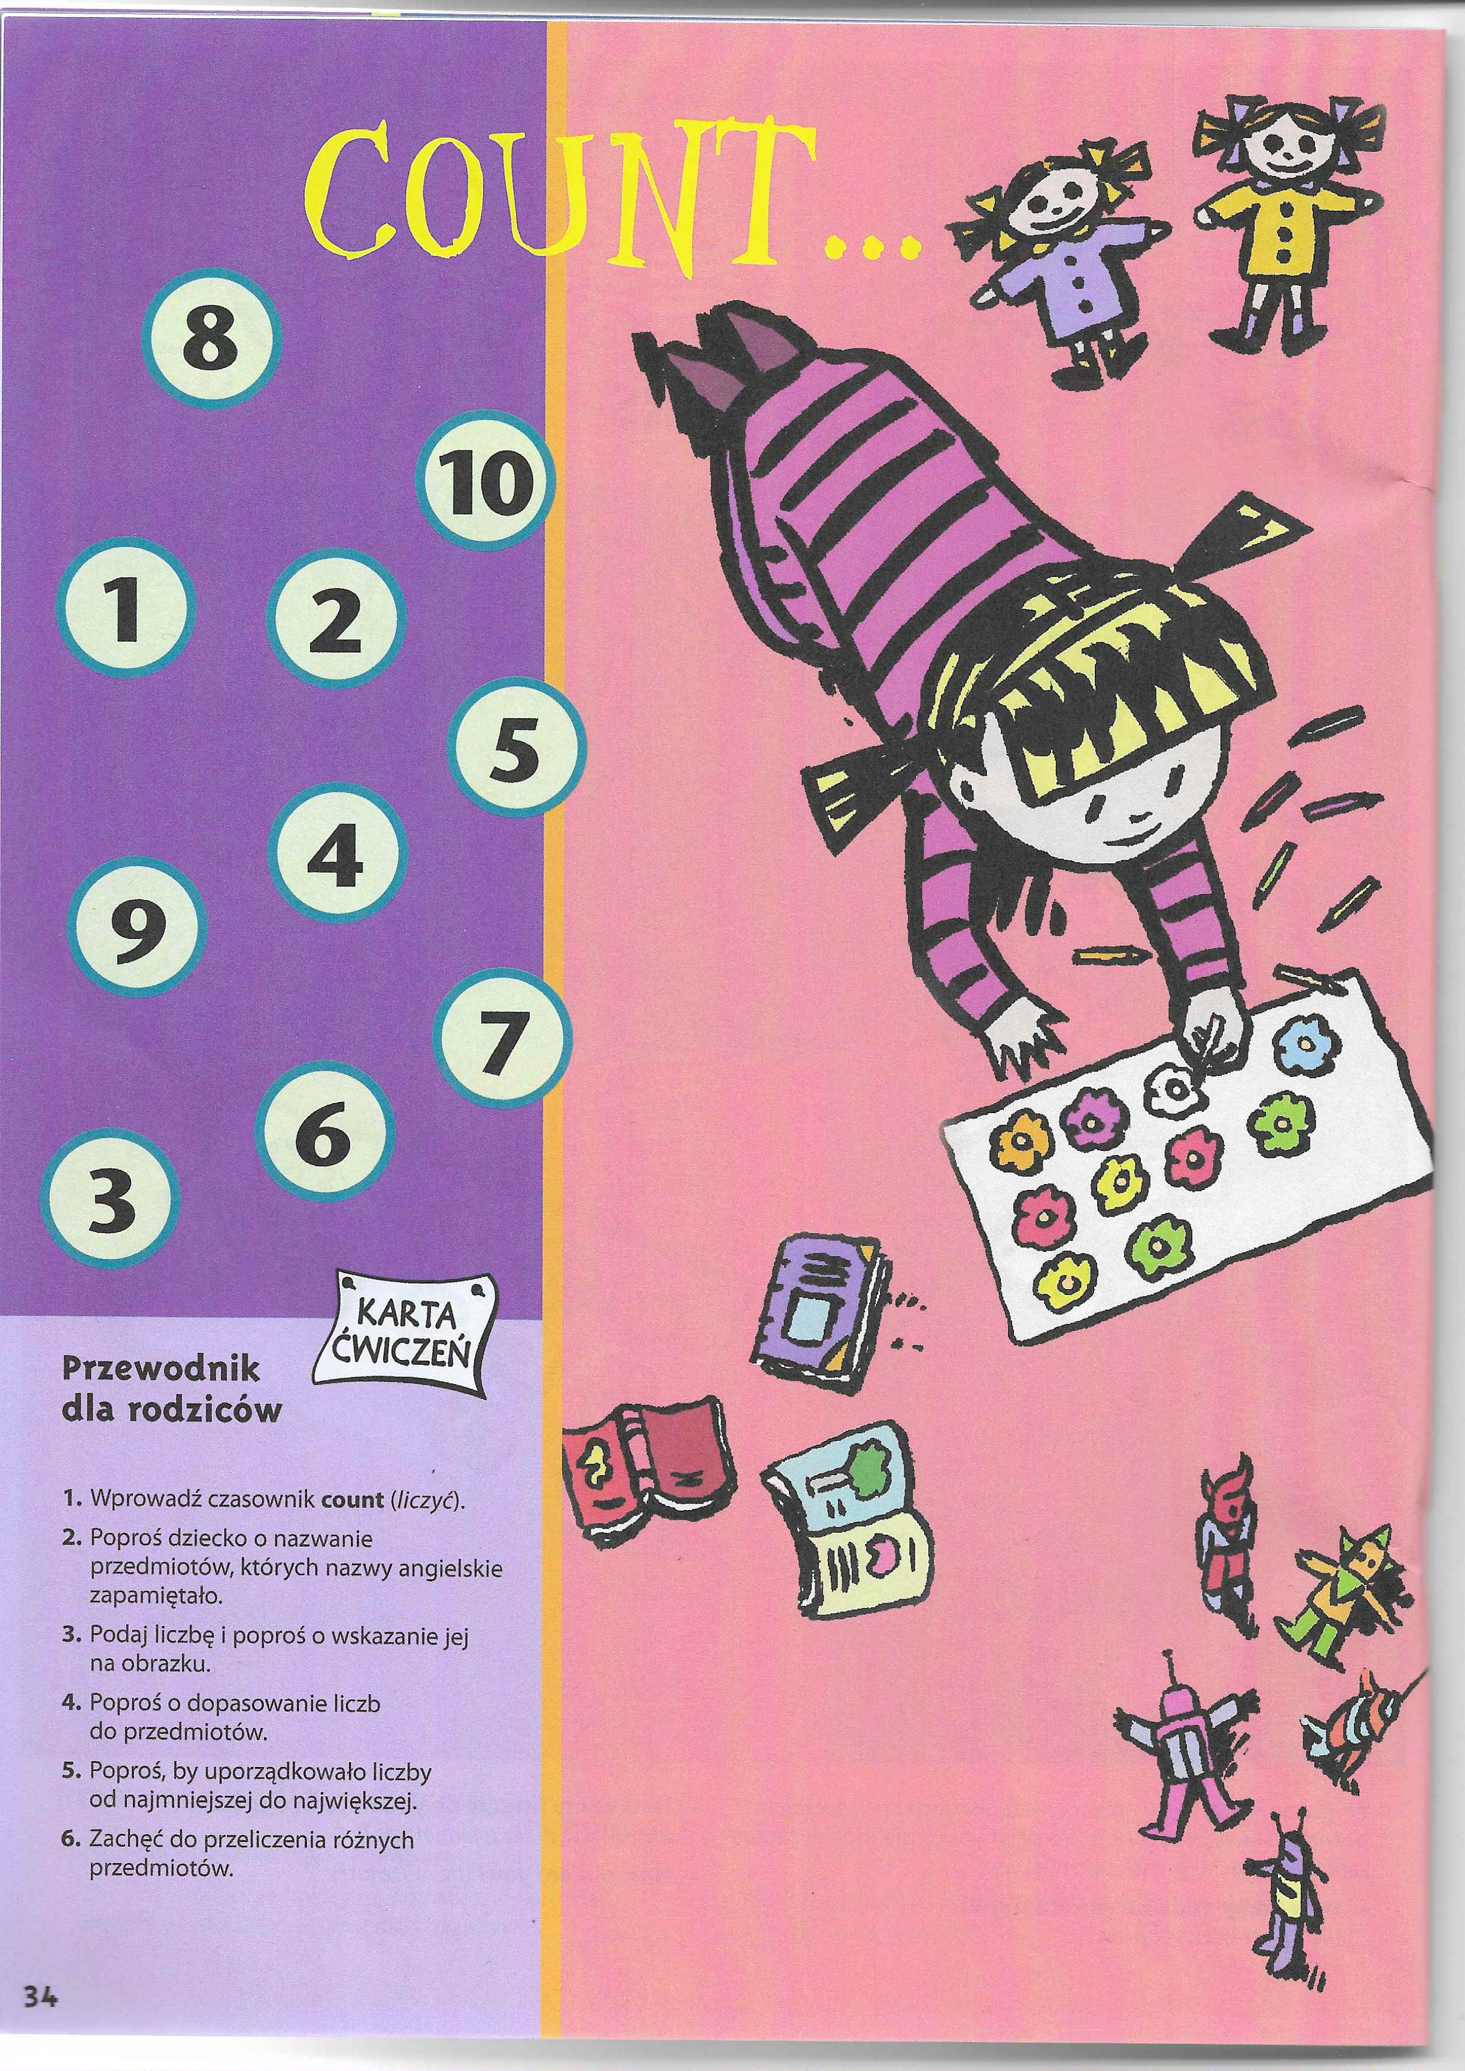

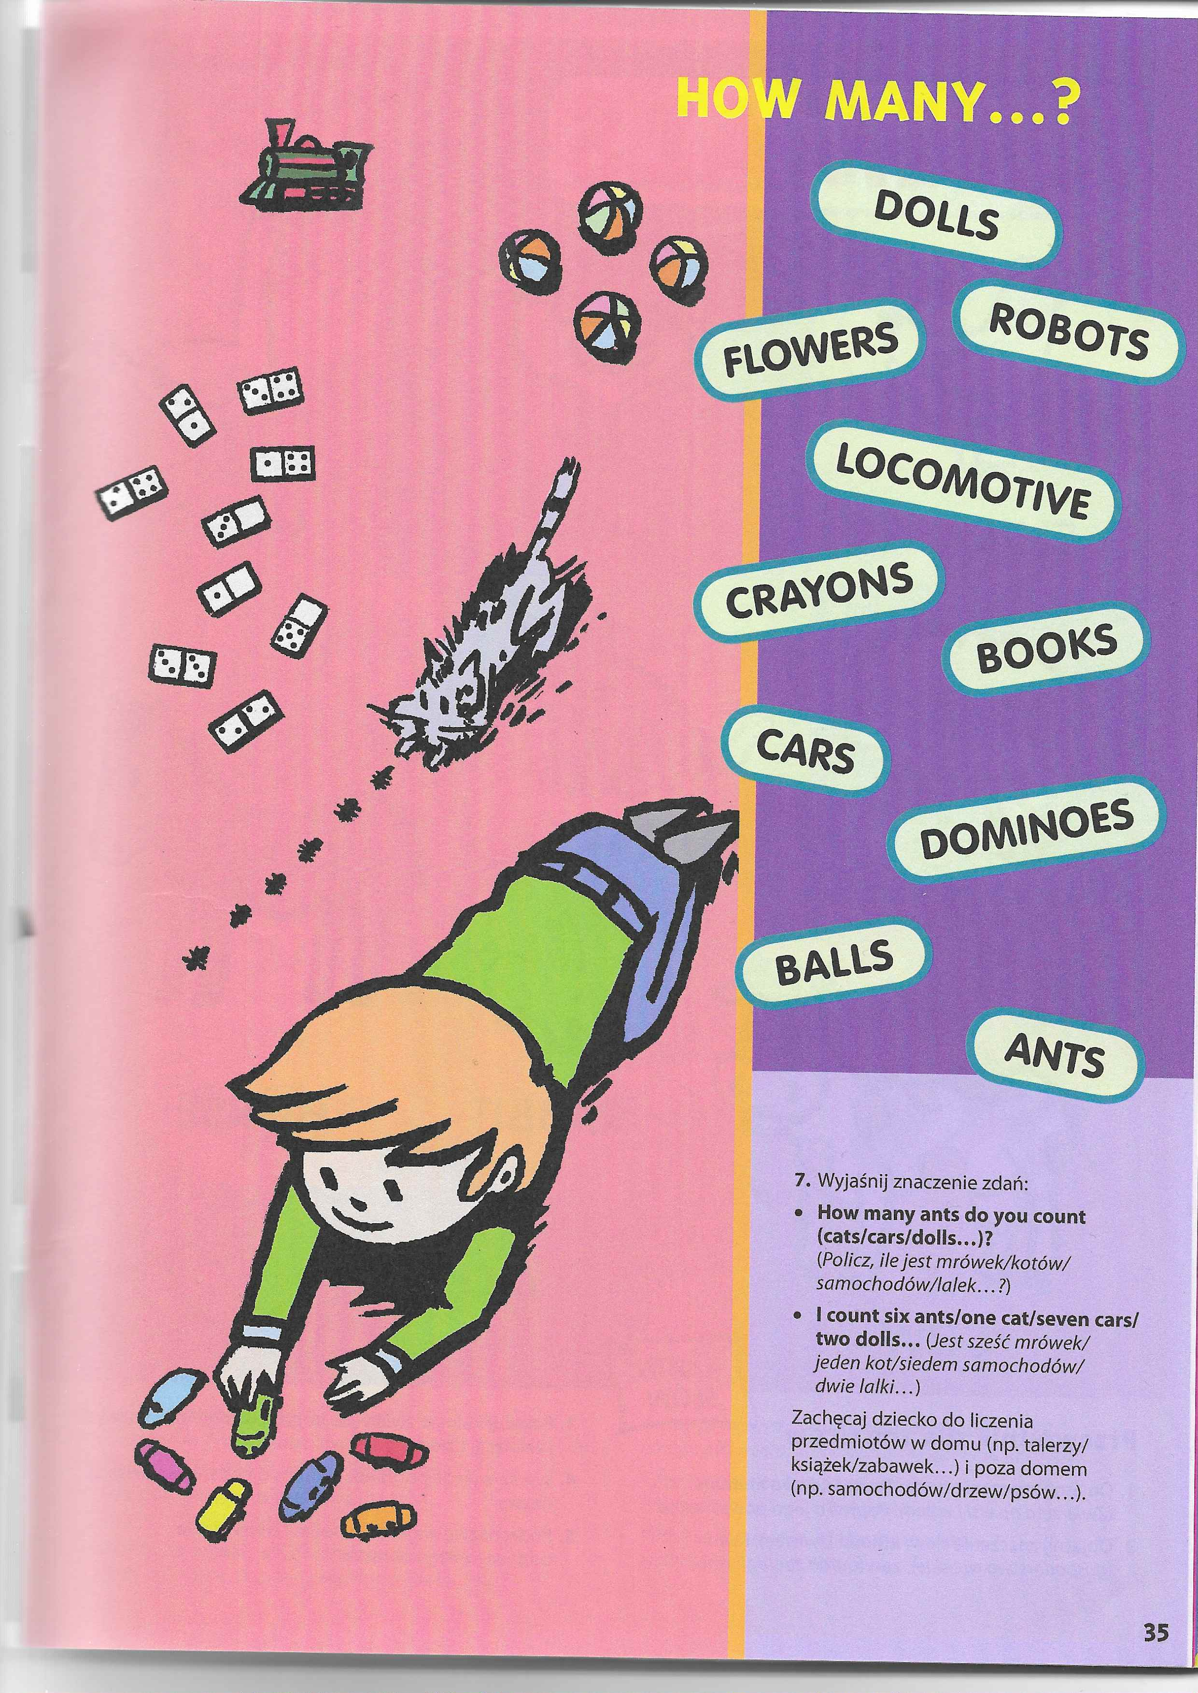

PROPOZYCJE ZABAW
Zabawa przy piosence,, Hello,hello'' , w której będziecie pokazywać różne nastroje. Będziecie:
- „happy” - szczęśliwi
- „angry” - źli
- „sleepy” – śpiący
- „hungry”- głodni
Piosenkę znajdziecie tutaj: https://www.youtube.com/watch?v=AdZk314eVJQ
Zabawa . „Open shut them” – Teraz będziemy śpiewać i pokazywać różne przeciwieństwa.
- „Open shut them” – otwarte- zamknięte
- „Big and small” – duży - mały
- „Please. No, thank you” – proszę - nie, dziękuję
- „Fast and slow” – szybko-wolno
- „Loud and quiet” – głośno - cicho
- „Peek-a-boo”
Zabawę znajdziecie tutaj: https://www.youtube.com/watch?v=RNUZBHlRH4Y

